개론

1. 빅데이터의 등장

4차 산업의 흐름에 따라 수많은 정보가 디지털 데이터로 저장되고 있음

Digital transformation+Sensor Network+Hardware Evolution=BIG DATA

빅 데이터를 통하여 IoT, 클라우드, 머신러닝 기술이 상호 협력함

2. 빅데이터와 머신러닝

머신러닝은 빅데이터를 분석할 수 있는 강력한 툴. 기존 통계학 및 시각화 방법의 한계를 해결

1) 예측, 2) 패턴 파악, 2) 추천 시스템

3.머신러닝

명시적으로 프로그래밍을 하지 않고도 컴퓨터가 학습할 수 있는 능력을 갖게 하는 것

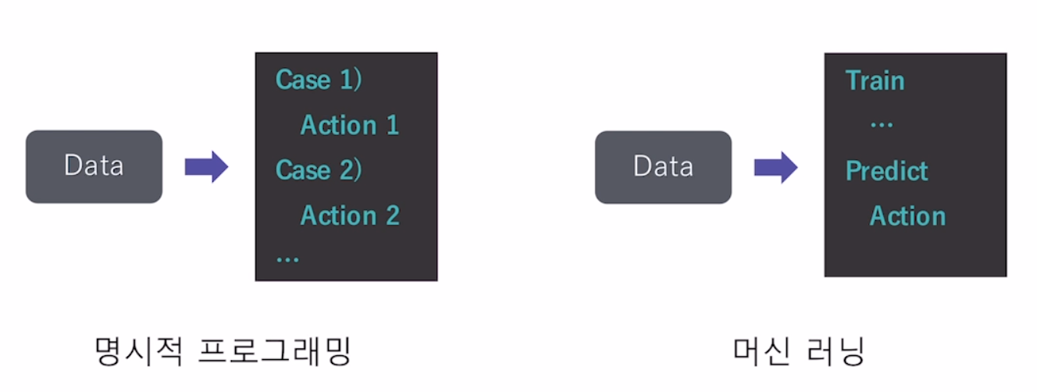

4. 지도학습 vs 비지도 학습

예측해야 할 결과에 대한 정답 데이터가 있는지 확인해보자. 정답데이터가 없으면 비지도 학습으로 생각할 수 있다.

예시) 사진의 물체를 예측하는 모델을 만들고 싶다!

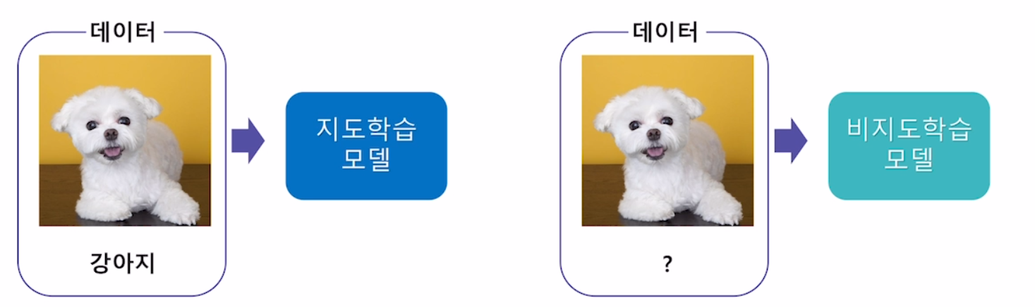

Cf) 강화학습: 학습을 수행하기 위한 데이터가 없어도 학습할 수 있다. 기계가 스스로 학습할 데이터를 만들고 그 데이터를 바탕으로 학습한다. 예)옛날 말고 최신 알파고